คุณสมบัติของสาร – กรด และ เบส & ระดับค่า PH

กรด และ เบส
กรด และ เบส โดยปกติแล้วละลายน้ำได้ เราเรียกว่า สารละลาย สารละลายกรด คือ กรดที่ ละลายในน้ำ ส่วนสารละลายเบสคือเบสที่ละลายในน้ำ กรดมีรสเปรี้ยว และกรดบางชนิด สามารถกัดกร่อนได้ ถ้ากรด ชนิดหนึ่ีงที่มีคุณสมบัติในการกัดกร่อน หมายความว่า กรดนั้น ทำให้พื้นผิวหรือสิ่งที่มาสัมผัสถูกทำลาย หรือเป็นรู กรดอาจเป็นกรดอ่อนหรือกรดแก่ กรดแก่ คือกรดที่มีความเข้มข้นสูง กรดที่มีความเข้มน้อย หรือ กรดอ่อนนั้นจะไม่อันตราย ซึ่งจะมี เช่น ในผลไม้และเบอร์รี่ กรดมะนาวคือกรดเปรี้ยวที่มีในผลมะนาว คือ ตัวอย่างของกรดอ่อน เราสามารถนำกรดอ่อนหลายชนิดใส่ในอาหารได้ เพื่อเป็นการถนอมอาหารหรือไม่ให้ อาหารเสีย ตัวอย่างของกรดอ่อน คือ กรดมะนาวและกรดน้ำส้มหรือกรดแอซีติก กรดทั้งสองชนิดนี้ สามารถ ใส่ผสมในอาหารได้ กรดนมเปรี้ยวก็ถือเป็นกรดอ่อนเช่นกัน กรดนมเปรี้ยวได้มาจาก แบคทีเรียในนมนั่นเอง กรดแก่สามารถทำให้เกิดอันตรายได้โดยการกรัดกร่อน ตัวอย่างกรดแก่ คือ กรดไฮโดรคลอริกหรือกรดเกลือ (HCl), กรดไนตริกหรือกรดดินประสิว (HNO3) และกรดซัลฟูริกหรือกรดกำมะถัน (H2SO4) กรดไฮโดรคลอ-ริก พบได้ในกระเพาะอาหาร(น้ำย่อย) กรดไฮโดรคลอริกในกระเพาะอาหารจะย่อยอาหารและฆ่าแบคทีเรีย
เบสอาจเป็นเบสอ่อนหรือเบสแก่ เบสแก่สามารถเป็นอันตรายในการกรัดกร่อนได้ สารละลายเบสแก่ เราเรียกว่า ไลน์ (Lye ภาษาอังกฤษ หรือ Lut ในภาษานอร์เวย์) ตัวอย่างของเบส เช่น โซเดียมไฮดรอกไซด์ (NaOH), แอมโมเนีย (NH3) และ แคลเซียมคาร์บอเนต (CaCO3) โซเดียมไฮดรอกไซด์เป็นเบสแก่ที่สามารถใช้ในการลบสีออกจากเฟอร์นิเจอร์ และเพื่อเปิดท่อที่อุดตัน แอมโมเนียเป็นเบสอ่อนที่พบในธรรมชาติ และมักจะใช้ในสารทำความสะอาดแอมโมเนียมคลอไรด์ แอมโมเนียมคลอไรด์จะมีกลิ่นแรงและฉุนมาก เบสสามารถทำปฏิกิริยากับกรดเพื่อทำให้เป็นกลางได้

ระดับค่า pH
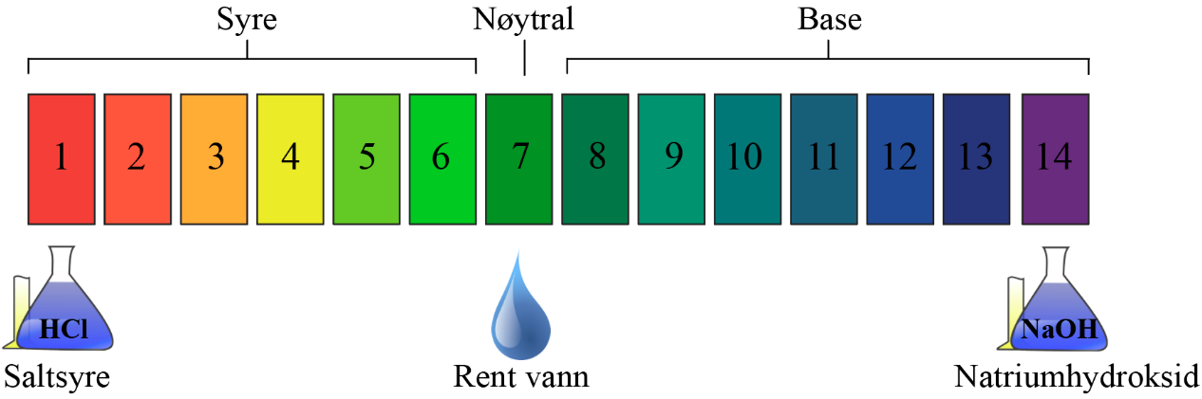

ระดับ pH แสดงให้เห็นว่าสารละลายกรดและเบสนั้นมีระดับความเข้มเป็นอย่างไร สารละลายกรดมีค่า pH อยู่ระหว่าง 1 ถึง 6 และสารละลายเบสมีค่าระหว่าง 8 ถึง 14 หากสารละลายมีค่า pH เท่ากับ 7 แสดงว่าเป็นกลาง นั่นคือไม่ได้เป็นกรดหรือเป็นเบส น้ำบริสุทธิ์มีค่าเป็นกลางและมีค่า pH เท่ากับ 7 สารละลายกรดที่มีค่า pH ต่ำ นั้นมีความเป็นกรดมากกว่าสารละลายกรดที่มีค่า pH ที่สูงกว่า สำหรับสารละลายเบสที่มีค่า pH สูงสุดจะมีความเป็นเบสมากที่สุด สารละลายกรดจะมีความเป็นกรดเพิ่มขึ้นสิบเท่าในแต่ละครั้งที่ค่า pH เพิ่มขึ้นหนึ่งค่า นั่นหมายความว่า สารละลายกรดที่มีค่า pH เท่ากับ 4 จะ มีความเป็นกรดมากกว่าสารละลายกรดที่มีค่า pH 5 ถึงสิบเท่า และมีความเป็นกรดมากกว่าสารละลายกรดที่มีค่า pH เท่ากับ 6 อยู่หนึ่งร้อยเท่า สารละลายเบสที่มีค่า pH เป็น 12 จะมีความเป็นเบสมากกว่าสารละลายเบสที่มีค่า pH เป็น 11 อยู่สิบเท่า และมีความเป็นเบสมากว่าสารละลายเบสที่มีค่า pH เป็น 10 อยู่หนึ่งร้อยเท่า เราสามารถใช้กระดาษที่เรียกว่ากระดาษบ่งชี้หรือกระดาษอินดิเคเตอร์ เพื่อหาค่า pH ของสารละลาย กระดาษอินดิเคเตอร์ จะมีการเปลี่ยนสี ซึ่งขึ้นอยู่กับค่าความเป็นกรดหรือเบสของสารละลาย หรือค่า pH นั่นเอง

แบบฝึกหัดเรื่อง กรด และ เบส & ระดับค่า PH

สารที่เป็นกรดและเบสที่ละลายในน้ำ เราเรียกว่า _________________ กรดที่ละลายในน้ำคือ _________________ เบสที่ละลายในน้ำคือ_____________ กรดมะนาวคือตัวอย่างหนึ่งของ _______________ กรดไฮโดรคลอริกหรือกรดเกลือ เป็นตัวอย่างหนึ่งของ _______________ สารละลายเบสแก่ มักจะเรียกว่า ____________________
ระดับ pH แสดงให้เห็นว่าสารละลายกรดและด่างนั้นมีระดับความเข้มเป็นอย่างไร สารละลายกรดมีค่า pH อยู่ระหว่าง ________________ สารละลายเบสมีค่า pH อยู่ระหว่าง__________ _______ หากสารละลายมีค่า pH เท่ากับ 7 แสดงว่าสารละลายนั้น __________________

